18.10.2022г. Отчет о празднике «День отца» в подготовительной В группе (Файласова О.В., Яковлева И. В. – воспитатели, дети группы)

Цель данного мероприятия: формирования у детей гендерной идентичности, воспитания любви, ласкового, чуткого отношения к папе, чувства гордости за своего отца.

В нашем детском саду с 11.10.2022 -15.10.2022 прошли мероприятия приуроченные к Дню отца, отмечаемого во всем мире.

Папа – надёжный оплот семьи и её благополучия. Для ребёнка нет никого ближе его родителей. Эти люди сопровождают его по жизни, учат всему, поддерживают и защищают. Только с хорошим отцом может быть настоящая семья, служащая всем домочадцам надёжной крепостью от всех невзгод.

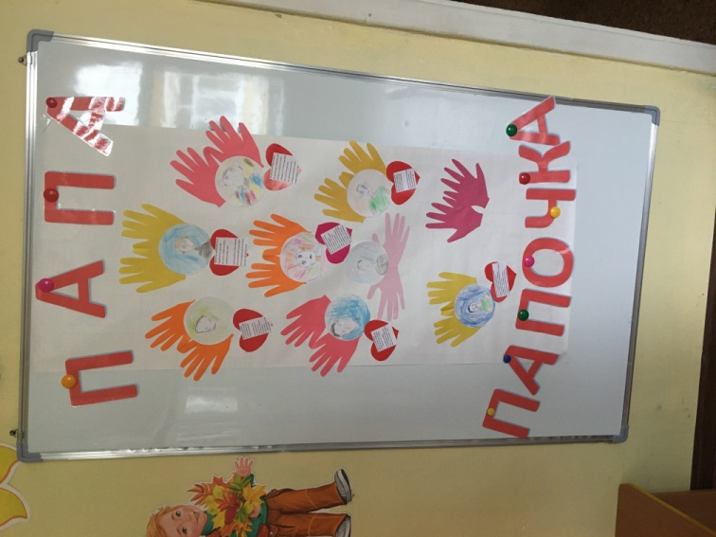В рамках празднования Дня отца в группе прошли мероприятия, посвящённые празднику: были проведены интересные тематические занятия, на которых дети рисовали портреты своих пап «Портрет любимого папочки»

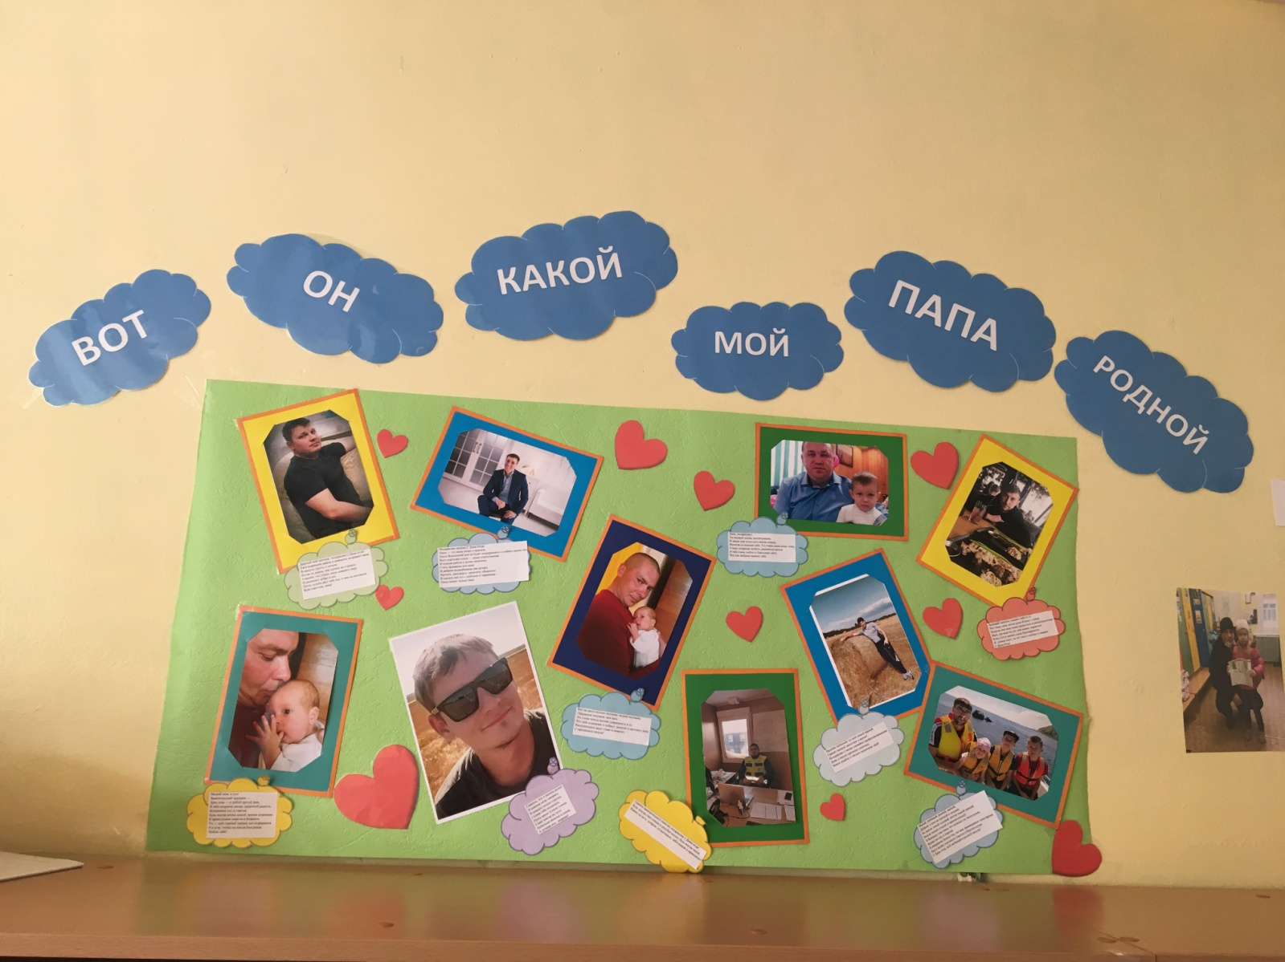

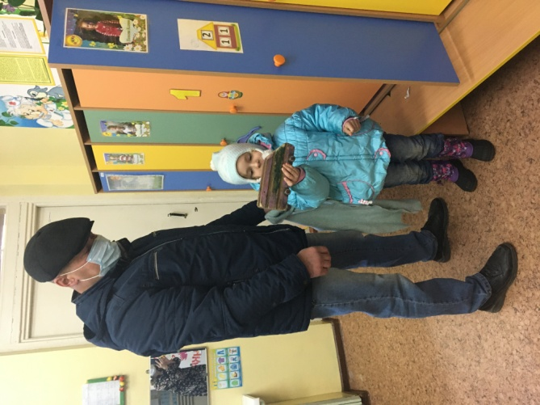Была организована фотовыставка «Вот он какой, мой папа родной!»

 А ещё всем ребятам понравилась акция «Вместе с папой!», пожалуй, это была самая весёлая и задорная совместная деятельность детей и их родителей, потому что вместе с папами девчонки и мальчишки делали зарядку, занимались домашними делами, рисовали, играли в шахматы и просто весело отдыхали!

**Дети нашей группы подготовили видео поздравление для своих любимых пап.**

Желаем Вам, папы,  здоровья и много сил для достижения целей на благо своей семьи! Будьте всегда здоровы, счастливы и энергичны! С праздником всех отцов!